ВОСТОЧНОЕ ИЗМАЙЛОВО
ВНУТРИГОРОДСКОЕ МУНИЦИПАЛЬНОЕ ОБРАЗОВАНИЕ В ГОРОДЕ МОСКВЕ

МУНИЦИПАЛЬНОЕ СОБРАНИЕ

РЕШЕНИЕ
13.07.2010 № 73

О знаках отличия органов местного самоуправления

В целях признания заслуг и морального поощрения лиц и организаций за деятельность на благо жителей внутригородского муниципального образования Восточное Измайлово в городе Москве, качественное исполнение и личные достижения в реализации планов и программ, активное и инициативное участие в общественных мероприятиях, в соответствии с п. 12 статья 8 Закона города Москвы от 6 ноября 2002 года № 56 «Об организации местного самоуправления в городе Москве», муниципальное Собрание внутригородского муниципального образования Восточное Измайлово в городе Москве решило:

1. Учредить следующие знаки отличия органов местного самоуправления внутригородского муниципального образования Восточное Измайлово в городе Москве (далее – знаки отличия органов местного самоуправления):
1.1. Грамоту муниципального Собрания внутригородского муниципального образования Восточное Измайлово в городе Москве;
1.2. Благодарственное письмо Руководителя внутригородского муниципального образования Восточное Измайлово в городе Москве;
1.3. Почетную грамоту, диплом и благодарственное письмо муниципалитета внутригородского муниципального образования Восточное Измайлово в городе Москве.
2. Утвердить положение о знаках отличия органов местного самоуправления внутригородского муниципального образования Восточное Измайлово в городе Москве в соответствии с п.п. 1.1., 1.2., 1.3. настоящего решения муниципального Собрания внутригородского муниципального образования Восточное Измайлово в городе Москве (приложение № 1), описание и эскизы знаков отличия органов местного самоуправления внутригородского муниципального образования Восточное Измайлово в городе Москве в соответствии с пп. 1.1., 1.2., 1.3. (приложение № 2).
3. Признать утратившим силу в связи с изданием настоящего решения муниципального Собрания решение муниципального Собрания от 10 февраля 2009 года № 15 «О наградах местного самоуправления внутригородского муниципального образования Восточное Измайлово в городе Москве».
4. Учитывать при формировании местного бюджета на очередной год положения п.1 настоящего решения муниципального Собрания.
5. Руководителю муниципалитета внутригородского муниципального образования Восточное Измайлово в городе Москве В.А. Зеленцову обеспечить изготовление бланков знаков отличия органов местного самоуправления (п.п. 1.1. 1.2. 1.3.) в соответствии с Положением о знаках отличия органов местного самоуправления органов местного самоуправления внутригородского муниципального образования Восточное Измайлово в городе Москве.
6. Опубликовать настоящее решение в районной газете «Восточное Измайлово».
7. Настоящее решение вступает в силу со дня его официального опубликования.
8. Контроль за исполнением настоящего решения возложить на Руководителя внутригородского муниципального образования Восточное Измайлово в городе Москве В.М. Пронина.

Руководитель внутригородского
муниципального образования
Восточное Измайлово в городе Москве В.М. Пронин

Приложение № 1
к решению муниципального Собрания
внутригородского муниципального
образования Восточное Измайлово
в городе Москве
от 13 июля 2010 № 73

Положение
о знаках отличия органов местного самоуправления
внутригородского муниципального образования
Восточное Измайлово в городе Москве

1. Знаки отличия:
- Грамота муниципального Собрания внутригородского муниципального образования Восточное Измайлово в городе Москве (далее - грамота муниципального Собрания);
- Благодарственное письмо Руководителя внутригородского муниципального образования Восточное Измайлово в городе Москве (далее – благодарственное письмо Руководителя муниципального образования);
- Почетная грамота муниципалитета внутригородского муниципального образования Восточное Измайлово в городе Москве (далее – почетная грамота муниципалитета);
- Диплом муниципалитета внутригородского муниципального образования Восточное Измайлово в городе Москве (далее – диплом муниципалитета);
- Благодарственное письмо муниципалитета внутригородского муниципального образования Восточное Измайлово в городе Москве (далее – благодарственное письмо муниципалитета)
- являются формой поощрения за заслуги в развитии и совершенствовании местного самоуправления во внутригородском муниципальном образовании Восточное Измайлово в городе Москве, в эффективной деятельности органов местного самоуправления по решению вопросов местного значения и (или) реализации переданных отдельных полномочий города Москвы и иные заслуги, а также за добросовестный и продолжительный труд в сфере местного самоуправления, за высокие показатели в работе и особые достижения в профессиональной деятельности, внесших значительный вклад в социально-экономическое развитие внутригородского муниципального образования Восточное Измайлово в городе Москве и в связи со знаменательными событиями и юбилейными датами.
3. Грамотой муниципального Собрания внутригородского муниципального образования Восточное Измайлово в городе Москве, благодарственным письмом Руководителя внутригородского муниципального образования Восточное Измайлово в городе Москве награждаются, как правило, должностные лица, замещающие должности муниципальной службы органов местного самоуправления внутригородского муниципального образования Восточное Измайлово в городе Москве, лица, замещающие государственные должности в органах исполнительной власти района Восточное Измайлово, члены общественных организаций и политических движений, а также работники предприятий и организаций различных форм собственности, жители района Восточное Измайлово.
3.1. Представление о награждении Грамотой муниципального Собрания вносится в муниципальное Собрание внутригородского муниципального образования Восточное Измайлово в городе Москве группой депутатов (не менее 3) муниципального Собрания, Председателем муниципального Собрания, Руководителем муниципалитета и руководителями его структурных подразделений, почетными жителями внутригородского муниципального образования Восточное Измайлово в городе Москве, руководителями районных, территориальных служб и предприятий различных форм собственности и руководителями органов исполнительной власти района Восточное Измайлово.
3.2. Подписывает грамоту в соответствии с Решением муниципального Собрания Председатель муниципального Собрания, Руководитель внутригородского муниципального образования Восточное Измайлово в городе Москве.
3.3. В представлениях о награждении грамотой муниципального Собрания должны быть подробно указаны сведения о названных в п.1 настоящего Положения, заслуги этих лиц перед внутригородским муниципальным образованием Восточное Измайлово в городе Москве.
3.4. Решение о награждении Грамотой муниципального Собрания принимается муниципальным Собранием в течение 15 календарных дней со дня внесения представления о награждении. Указанное решение муниципального Собрания может быть опубликовано в средствах массовой информации.
3.5. Вручение Грамоты муниципального Собрания производится Председателем муниципального Собрания, Руководителем внутригородского муниципального образования Восточное Измайлово в городе Москве или по его поручению заместителем Председателя муниципального Собрания, а также уполномоченным депутатом муниципального Собрания.
3.6. Лица, награжденные Грамотой, могут быть представлены к награждению, как правило, не ранее чем через один год после предыдущего награждения.
3.7. Подготовка проектов решений муниципального Собрания и учет произведенных награждений Грамотой осуществляется аппаратом муниципалитета внутригородского муниципального образования Восточное Измайлово в городе Москве.
3.8. Благодарственным письмом Руководителя муниципального образования награждаются, как правило, должностные лица, замещающие должности муниципальной службы органов местного самоуправления внутригородского муниципального образования Восточное Измайлово в городе Москве, лица, замещающие государственные должности в органах исполнительной власти района Восточное Измайлово, члены общественных организаций и политических движений, а также работники предприятий и организаций различных форм собственности, жители района Восточное Измайлово.
3.9. Представление о награждении и Благодарственным письмом Руководителя муниципального образования вносится в муниципальное Собрание внутригородского муниципального образования Восточное Измайлово в городе Москве группой депутатов (не менее 3) муниципального Собрания, Председателем муниципального Собрания.
3.10. Подписывает Благодарственное письмо Руководителя муниципального образования Председатель муниципального Собрания, Руководитель внутригородского муниципального образования Восточное Измайлово в городе Москве.
3.11. В представлениях о награждении Благодарственным письмом Руководителя муниципального образования должны быть подробно указаны сведения о названных в п.1 настоящего Положения, заслуги этих лиц перед внутригородским муниципальным образованием Восточное Измайлово в городе Москве.
3.12. Решение о награждении Благодарственным письмом Руководителя муниципального образования принимается муниципальным Собранием в течение 15 календарных дней со дня внесения представления о награждении. Указанное решение муниципального Собрания может быть опубликовано в средствах массовой информации.
3.13. Вручение Благодарственного письма производится Председателем муниципального Собрания, Руководителем внутригородского муниципального образования Восточное Измайлово в городе Москве или по его поручению заместителем Председателя муниципального Собрания, а также уполномоченным депутатом муниципального Собрания.
3.14. Подготовка проектов решений муниципального Собрания и учет произведенных награждений Грамотой и Благодарственным письмом осуществляется аппаратом муниципалитета внутригородского муниципального образования Восточное Измайлово в городе Москве.
4. Почетной грамотой, Дипломом и благодарственным письмом муниципалитета внутригородского муниципального образования Восточное Измайлово в городе Москве награждаются, как правило, должностные лица, замещающие должности муниципальной службы органов местного самоуправления внутригородского муниципального образования Восточное Измайлово в городе Москве, лица, замещающие государственные должности в органах исполнительной власти района Восточное Измайлово, члены общественных организаций и политических движений, а также работники предприятий и организации различных форм собственности, граждане - жители района Восточное Измайлово.
4.1. Представление о награждении Почетной грамотой, Дипломом и Благодарственным письмом вносится Руководителем муниципалитета, руководителями структурных подразделений муниципалитета, депутатами муниципального Собрания, Руководителем внутригородского муниципального образования Восточное Измайлово в городе Москве, а также конкурсными и судейскими комиссиями по результатам различных мероприятий (спортивных, творческих и т.д.).
4.2. Подписывает Почетную грамоту, Диплом и Благодарственное письмо муниципалитета в соответствии с приказом (распоряжением) Руководитель муниципалитета внутригородского муниципального образования Восточное Измайлово в городе Москве.
4.3. В представлениях о награждении Почетной грамотой, Дипломом и Благодарственным письмом должны быть подробно указаны сведения о названных в п.1 настоящего Положения, заслуги этих лиц перед муниципалитетом внутригородского муниципального образования Восточное Измайлово в городе Москве, достижения в конкурсах, спортивных состязаниях, различных творческих мероприятиях и пр.
4.4. Решение о награждении Почетной грамотой принимается администрацией муниципалитета в течение 15 календарных дней со дня внесения представления о награждении. Приказ о награждении Дипломом муниципалитета может быть опубликован в средствах массовой информации.
4.5. Вручение Почетной грамоты, Диплома и Благодарственного письма производится Руководителем муниципалитета внутригородского муниципального образования Восточное Измайлово в городе Москве или по его поручению заместителем Руководителя муниципалитета.
4.6. Лица, награжденные Почетной грамотой муниципалитета, могут быть представлены к награждению, как правило, не ранее чем через один год после предыдущего награждения.
4.7. Лица, награжденные Дипломом и Благодарственным письмом могут быть представлены к награждению в независимости от предыдущего награждения и зависит только от достижений и конкретных мероприятий.
4.8. Подготовка проектов приказов (распоряжений) и учет произведенных награждений Почетной грамотой, Дипломом и Благодарственным письмом осуществляется аппаратом муниципалитета внутригородского муниципального образования Восточное Измайлово в городе Москве.
5. Право изготовления бланков наград органов местного самоуправления принадлежит муниципалитету внутригородского муниципального образования Восточное Измайлово в городе Москве.
6. Объявление благодарности и награждение Почетной грамотой органов местного самоуправления внутригородского муниципального образования Восточное Измайлово в городе Москве может осуществляться с выплатой единовременного денежного поощрения или вручением ценного подарка.
7. Дубликаты знаков отличия органов местного самоуправления взамен утраченных не выдаются.

Приложение 2

к решению муниципального Собрания внутригородского муниципального образования Восточное Измайлово в городе Москве
от 13 июля 2010 года № 73

Описание и эскизы знаков отличия органов местного самоуправления внутригородского муниципального образования

Восточное Измайлово в городе Москве

1. Описание и эскиз грамоты муниципального Собрания внутригородского муниципального образования Восточное Измайлово в городе Москве

1. Описание грамоты внутригородского муниципального образования Восточное Измайлово в городе Москве.
Грамота внутригородского муниципального образования Восточное Измайлово в городе Москве представляет собой лист плотной бумаги форматом 210 x 297 мм, с внешним полем зеленого цвета и внутренним полем белого цвета, обрамленным золотистой каймой с элементами лавровых веток по бокам и в верхней части.
По центру листа помещено изображением совы на дубовой ветви. В верхней части листа на фоне флага России расположен герб муниципального образования, под гербом фигурная лента с надписью «Восточное Измайлово».
Под верхней каймой, на расстоянии 80 мм от верхнего края листа помещена надпись:
ГРАМОТА
муниципального Собрания внутригородского муниципального образования
Восточное Измайлово
в городе Москве

Слова «ГРАМОТА» выполнены золотистым цветом, слова «муниципального Собрания внутригородского муниципального образования Восточное Измайлово в городе Москве» выполнены черным шрифтом

В нижней части листа помещена надписи черного цвета «Председатель муниципального Собрания внутригородского муниципального Восточное Измайлово в городе Москве, Руководитель внутригородского муниципального Восточное Измайлово в городе Москве», инициалы и фамилия Руководителя муниципального образования.
На бланке грамоты размещается фамилия, имя, отчество награжденного (его должность и иные данные, если это необходимо), приводится формулировка заслуг награжденного, приведенная в решении муниципального Собрания, дата и номер решения муниципального Собрания о награждении. Грамота подписывается Руководителем муниципального образования.
2. Эскиз Почётной грамоты внутригородского муниципального образования Восточное Измайлово в городе Москве (на отдельном листе).
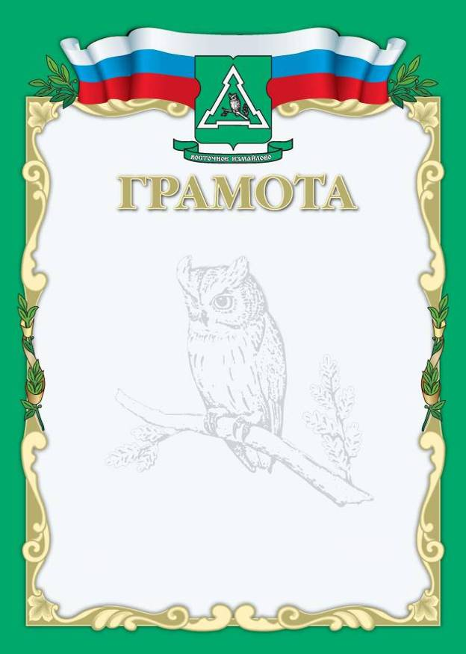

2. Описание и эскиз Благодарственного письма Руководителя внутригородского муниципального образования Восточное Измайлово в городе Москве

1. Описание Благодарственного письма Руководителя внутригородского муниципального образования Восточное Измайлово в городе Москве.
Благодарственное письмо Руководителя внутригородского муниципального образования Восточное Измайлово в городе Москве представляет собой лист плотной бумаги форматом 210 x 297 мм, с внешним полем зеленого цвета и внутренним полем белого цвета, обрамленным золотистой каймой с элементами лавровых веток по бокам и в верхней части.
По центру листа помещено изображением совы на дубовой ветви. В верхней части листа на фоне флага России расположен герб муниципального образования, под гербом фигурная лента с надписью «Восточное Измайлово».
Под верхней каймой, на расстоянии 80 мм от верхнего края листа помещена надпись:
БЛАГОДАРСТВЕННОЕ ПИСЬМО

Слова «Благодарственное письмо» выполнены золотистым цветом.
В нижней части листа помещена надписи черного цвета «Руководитель внутригородского муниципального Восточное Измайлово в городе Москве», инициалы и фамилия Руководителя муниципального образования.
На бланке грамоты размещается фамилия, имя, отчество награжденного (его должность и иные данные, если это необходимо), приводится формулировка заслуг награжденного. Благодарственное письмо подписывается Руководителем муниципального образования.
2. Эскиз Почётной грамоты внутригородского муниципального образования Восточное Измайлово в городе Москве (на отдельном листе).

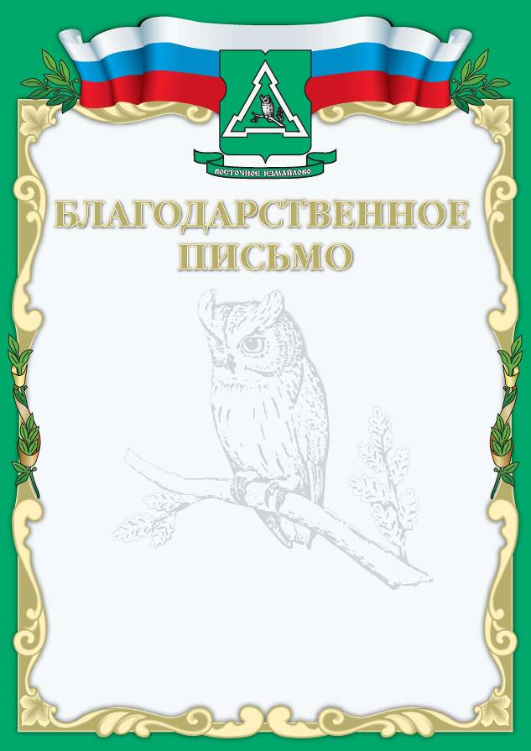

3. Описание и эскиз Почетной грамоты муниципалитета внутригородского муниципального образования Восточное Измайлово в городе Москве

1. Описание Почетной грамоты муниципалитета внутригородского муниципального образования Восточное Измайлово в городе Москве.
Почетная грамота муниципалитета внутригородского муниципального образования Восточное Измайлово в городе Москве представляет собой лист плотной бумаги форматом 210 x 297 мм, с внешним полем зеленого цвета и внутренним полем белого цвета, обрамленным золотистой каймой с элементами лавровых веток по бокам и в верхней части.
В верхней части листа на фоне флага России расположен герб муниципального образования, под гербом фигурная лента с надписью «Восточное Измайлово».
Под верхней каймой, на расстоянии 80 мм от верхнего края листа помещена надпись:
Внутригородское муниципальное образование
Восточное Измайлово в городе Москве
МУНИЦИПАЛИТЕТ

ПОЧЕТНАЯ ГРАМОТА

Слова «Внутригородское муниципальное образование Восточное Измайлово в городе Москве» и «МУНИЦИПАЛИТЕТ» выполнены черным цветом, «МУНИЦИПАЛИТЕТ» выполнено заглавными буквами, слово «ПОЧЕТНАЯ ГРАМОТА» выполнены золотистым цветом заглавными буквами.

В нижней части листа помещена надписи черного цвета «Руководитель муниципалитета внутригородского муниципального Восточное Измайлово в городе Москве», инициалы и фамилия Руководителя муниципального образования.
На бланке грамоты размещается фамилия, имя, отчество награжденного (его должность и иные данные, если это необходимо), приводится формулировка заслуг награжденного. Грамота подписывается Руководителем муниципалитета.
2. Эскиз грамоты внутригородского муниципального образования Восточное Измайлово в городе Москве (на отдельном листе).

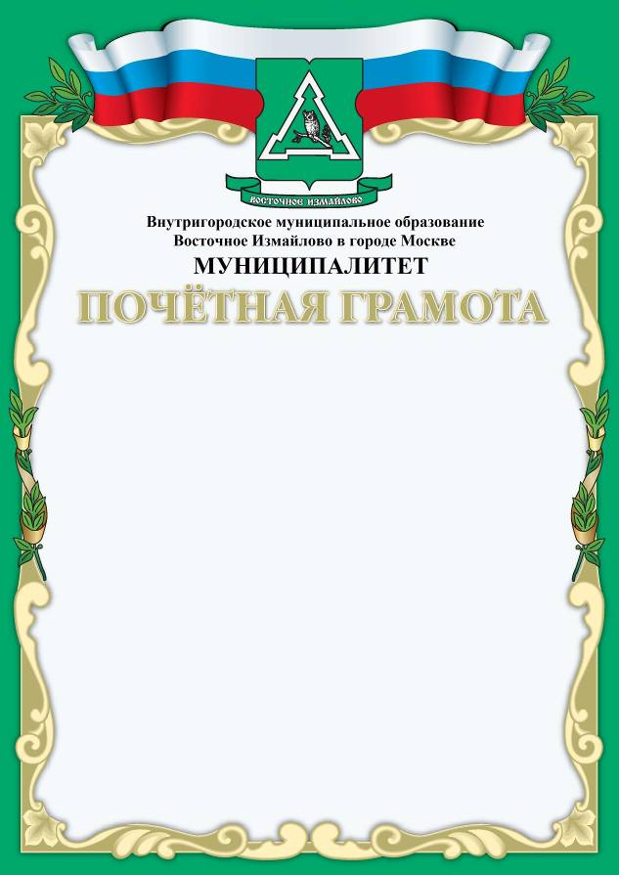

4. Описание и эскиз диплома муниципалитета внутригородского муниципального образования Восточное Измайлово в городе Москве

1. Описание диплома муниципалитета внутригородского муниципального образования Восточное Измайлово в городе Москве.
Диплом муниципалитета внутригородского муниципального образования Восточное Измайлово в городе Москве представляет собой лист плотной бумаги форматом 210 x 297 мм, с внешним полем зеленого цвета и внутренним полем белого цвета, обрамленным золотистой каймой с элементами лавровых веток по бокам и в верхней части.
В верхней части листа на фоне флага России расположен герб муниципального образования, под гербом фигурная лента с надписью «Восточное Измайлово».
Под верхней каймой, на расстоянии 80 мм от верхнего края листа помещена надпись:
Внутригородское муниципальное образование
Восточное Измайлово в городе Москве
МУНИЦИПАЛИТЕТ

ДИПЛОМ

Слова «Внутригородское муниципальное образование Восточное Измайлово в городе Москве» и «МУНИЦИПАЛИТЕТ» выполнены черным цветом, «МУНИЦИПАЛИТЕТ» выполнено заглавными буквами, слово «ДИПЛОМ» выполнены золотистым цветом заглавными буквами.

В нижней части листа помещена надписи черного цвета «Руководитель муниципалитета внутригородского муниципального Восточное Измайлово в городе Москве», инициалы и фамилия Руководителя муниципального образования.
На бланке грамоты размещается фамилия, имя, отчество награжденного (его должность и иные данные, если это необходимо), приводится формулировка заслуг награжденного. Грамота подписывается Руководителем муниципалитета.
2. Эскиз грамоты внутригородского муниципального образования Восточное Измайлово в городе Москве (на отдельном листе).

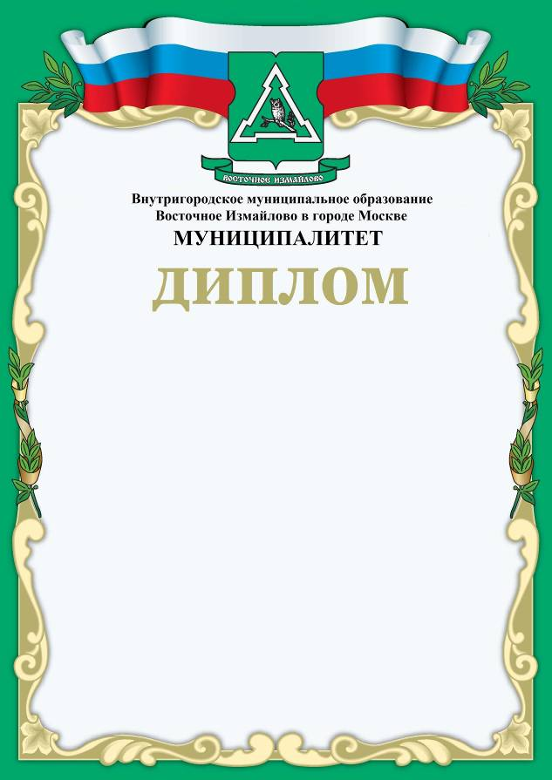

5. Описание и эскиз Благодарственного письма муниципалитета внутригородского муниципального образования Восточное Измайлово в городе Москве

1. Описание благодарственного письма муниципалитета внутригородского муниципального образования Восточное Измайлово в городе Москве.
Благодарственное письмо муниципалитета внутригородского муниципального образования Восточное Измайлово в городе Москве представляет собой лист плотной бумаги форматом 210 x 297 мм, с внешним полем зеленого цвета и внутренним полем белого цвета, обрамленным золотистой каймой с элементами лавровых веток по бокам и в верхней части.
В верхней части листа на фоне флага России расположен герб муниципального образования, под гербом фигурная лента с надписью «Восточное Измайлово».
Под верхней каймой, на расстоянии 80 мм от верхнего края листа помещена надпись:
Внутригородское муниципальное образование
Восточное Измайлово в городе Москве
МУНИЦИПАЛИТЕТ

БЛАГОДАРСТВЕННОЕ ПИСЬМО

Слова «Внутригородское муниципальное образование Восточное Измайлово в городе Москве» и «МУНИЦИПАЛИТЕТ» выполнены черным цветом, «МУНИЦИПАЛИТЕТ» выполнено заглавными буквами, слово «БЛАГОДАРСТВЕННОЕ ПИСЬМО» выполнены золотистым цветом заглавными буквами.

В нижней части листа помещена надписи черного цвета «Руководитель муниципалитета внутригородского муниципального Восточное Измайлово в городе Москве», инициалы и фамилия Руководителя муниципального образования.
На бланке грамоты размещается фамилия, имя, отчество награжденного (его должность и иные данные, если это необходимо), приводится формулировка заслуг награжденного. Грамота подписывается Руководителем муниципалитета.
2. Эскиз грамоты внутригородского муниципального образования Восточное Измайлово в городе Москве (на отдельном листе).

